Oppgave 1 (V2015 del2, 4 poeng)
Ved en skole er det 437 elever. 164 av elevene drikker melk hver dag. 316 av elevene drikker juice hver dag. 67 av elevene drikker verken melk eller juice hver dag.
- Lag et venndiagram eller en krysstabell som beskriver situasjonen ovenfor.

- Bestem sannsynligheten for at en tilfeldig valgt elev ikke drikker melk hver dag.

- Bestem sannsynligheten for at en tilfeldig valgt elev som drikker melk hver dag, også drikker juice hver dag.

Oppgave 2 (V2015 del1, 3 poeng)
Tenk deg at du har ni flasker med smoothie i kjøleskapet, to «Surf», tre «Jump» og fire «Catch». Du tar tilfeldig to flasker.
- Bestem sannsynligheten for at du ikke tar en «Jump»-smoothie.

- Bestem sannsynligheten for at du tar én «Surf»- og én «Catch»-smoothie.

Oppgave 3 (H2014 del2, 5 poeng)
I en by abonnerer 39 % av husstandene på lokalavisen, mens 32 % av husstandene abonnerer på regionavisen. 41 % av husstandene abonnerer ikke på noen av de to avisene.
- Systematiser opplysningene ovenfor i et venndiagram eller en krysstabell.

En husstand i byen abonnerer på regionavisen.
- Bestem sannsynligheten for at denne husstanden også abonnerer på lokalavisen.

Tre husstander i byen velges ut tilfeldig.
- Bestem sannsynligheten for at akkurat én av husstandene abonnerer på lokalavisen.

Oppgave 4 (H2014 del1, 2 poeng)
I en klasse er det seks gutter og fire jenter. To elever velges tilfeldig til å være med i en spørreundersøkelse.

Tegn et valgtre, og bruk dette til å bestemme sannsynligheten for at én jente og én gutt velges ut.

Oppgave 5 (V2014 del2, 4 poeng)
I en skål er det åtte hvite og seks røde kuler. Du skal trekke tre kuler tilfeldig.
- Systematiser de ulike utfallene i et valgtre.

- Bestem sannsynligheten for at du trekker to hvite og én rød kule. Marker hvordan du finner løsningen i valgtreet i oppgave a).

Oppgave 6 (V2014 del1, 4 poeng)
I en klasse er det ti jenter og åtte gutter. En dag har seks av jentene og tre av guttene gjort leksene.
- Systematiser opplysningene ovenfor i en krysstabell.

Vi velger tilfeldig to elever som ikke har gjort leksene.
- Bestem sannsynligheten for at de to elevene er én gutt og én jente.

Oppgave 7 (H2013 del2, 4 poeng)
En undersøkelse har vist at 20 % av alle syklistene i en by sykler uten lys i mørket. Vi velger tilfeldig to syklister fra denne byen.
- Bestem sannsynligheten for at begge sykler uten lys i mørket.

- Bestem sannsynligheten for at nøyaktig én av dem sykler uten lys i mørket.

Oppgave 8 (H2013 del1, 4 poeng)
Siv har fire blå og seks svarte bukser i skapet. Én av de blå og tre av de svarte buksene passer ikke lenger.
- Tegn av tabellen nedenfor, og fyll inn tall i de hvite rutene.

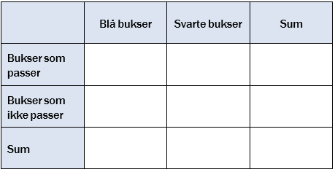
Siv tar tilfeldig én bukse fra skapet.
- Bestem sannsynligheten for at buksen passer.

Siv har tatt en bukse som passer.

- Bestem sannsynligheten for at denne buksen er blå.

Oppgave 9 (V2013 del2, 5 poeng)
I en klasse er det 30 elever. Klassen skal arrangere fest. Elevene må bestemme seg for om de vil ha taco eller pizza til middag, og om de vil ha sjokoladekake eller marsipankake til dessert.
Hver elev legger en lapp med hvilken middag de ønsker, i én krukke og en lapp med hvilken kake de ønsker, i en annen krukke.
Nedenfor ser du hvordan ønskene fordeler seg.

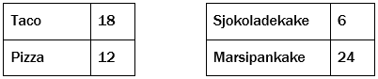
For å avgjøre hva menyen skal være, trekker læreren tilfeldig en lapp fra hver krukke.
- Bestem sannsynligheten for at det blir taco til middag.

- Bestem sannsynligheten for at det blir taco til middag og marsipankake til dessert.

4 elever vil ha pizza og sjokoladekake. Vi trekker tilfeldig ut en elev.

- Bestem sannsynligheten for at eleven vil ha taco og marsipankake.

Oppgave 10 (V2013 del1, 3 poeng)
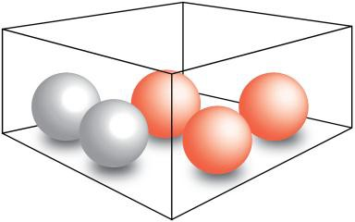
I en eske er det tre røde og to blå kuler. Sondre trekker tilfeldig to av kulene.
- Bestem sannsynligheten for at han trekker to røde kuler.

- Bestem sannsynligheten for at de to kulene han trekker, har samme farge.

